
taller:laboratorio de informática


ALUMNO: ISAAC MEDINA

CURSO : 1°A

PROFESORA: ANDREA GOMEZ

PRACTICO NRO 1

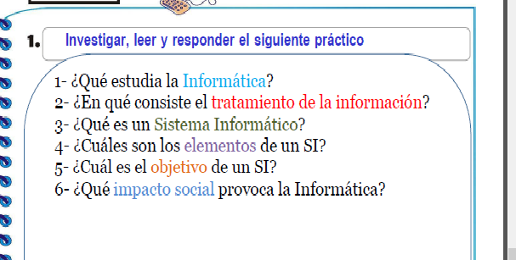
1_ La informática estudia el hardware, software y redes de datos para procesar información de manera automática
2_ El tratamiento de la información es el proceso de analizar, transformar o modificar datos para obtener información útil. Este proceso puede ser manual o automático.
3_Un sistema informático es un conjunto de componentes físicos y lógicos que permiten procesar, almacenar y transmitir información.
4_Son los equipos físicos que permiten procesar y almacenar datos. Por ejemplo, la pantalla, el teclado, el ratón, la placa base, el procesador, la fuente de alimentación, la unidad de disco duro, etc.
5_El objetivo de un sistema de información (SI) es ayudar a las organizaciones a tomar decisiones informadas y estratégicas. Para ello, los SI recopilan, procesan y almacenan datos.
6_La informática tiene un impacto social en muchos ámbitos, como la comunicación, la educación, el trabajo, y las relaciones sociales.

IMÁGENES:
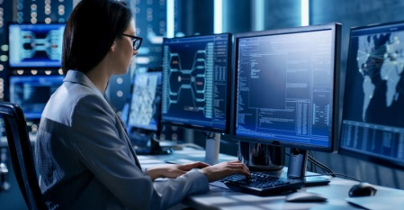
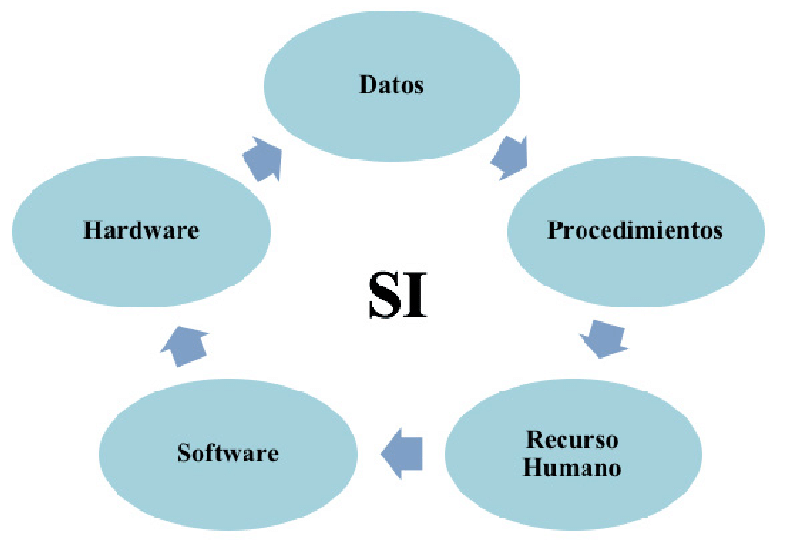
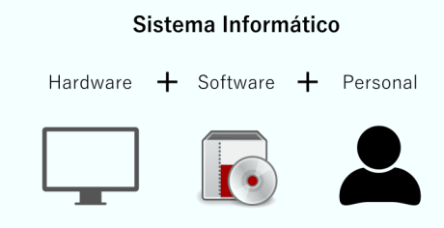
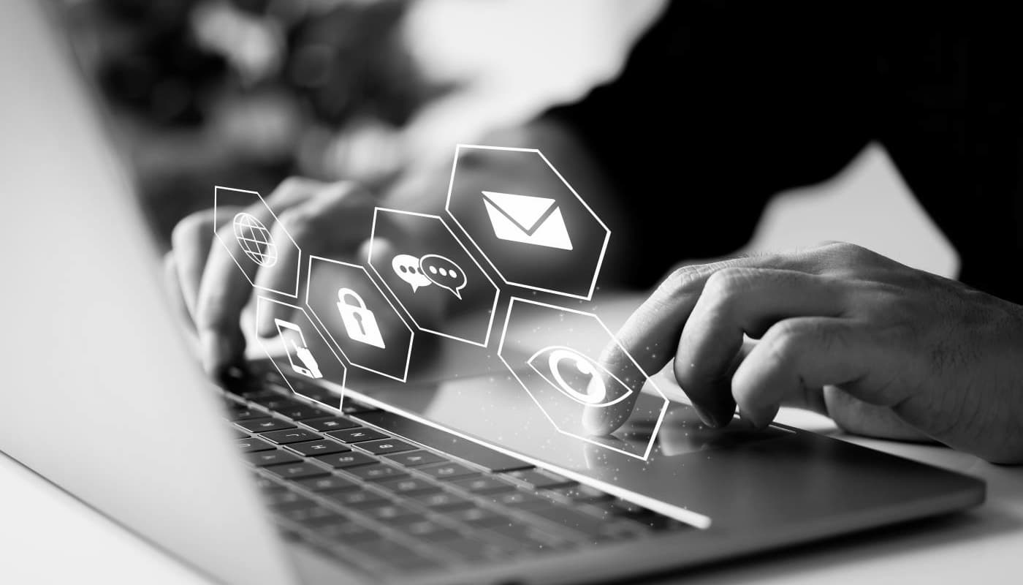
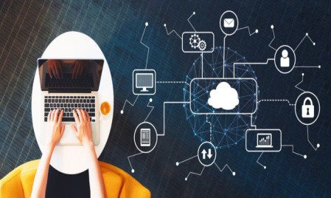
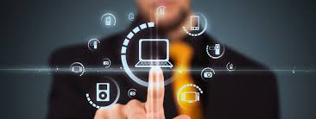

l

